以太阿普（ETUP）数字资产平台区块链项目白皮书

全球共享型数字资产交易服务平台


目录
0 概述
1项目背景
2项目简介
3代币公开兑换
4路线图
5团队
6财务
7风险管控
8 常见问题Q&A

以太阿普（ETUP）项目核心团队
（2017年8月）
版本1.08

概述
当下,全球数字资产交易平台生意火爆，ICO项目发行抢筹热络，数字资产市场迅猛发展，前景无可限量。但是数字资产市场规模还远远不及股票期货债券等市场，市场还处于发展的最初级阶，全球性界面友好高质量平台资源还很匮乏，我们这个项目即以太阿普（ETUP），通过发行代币ETUP,在区块链世界里，建立一个面向全球的共享型高质量交易服务平台，加长市场技术短板，为全球区块链业态及参与主体和实体经济发展服务。项目包括：区块链数字货币ETUP,数字资产发行与交易技术服务集成化平台。

- 项目背景
1.1去中心化的数字化货币（区块链1.0）
本项目属于区块链项目。区块链是比特币的底层技术，最显著特点就是去中心化。数字货币是区块链进入大众视野的第1个应用，即区块链1.0是国际的去中心化货币（与转账、汇款和数字化支付相关的密码学货币应用），是当下最成熟的一个应用，这类应用除支付，国际汇款，在各种平台上市交易是最为常见的。

1.2资产数字化及ICO非常火爆
区块链2.0是数字资产和智能合约，智能合约就是自动执行的程序，两者相加就是将数字资产按约定的程序自动进行支付清结算等，最成熟的应用就是区块链智能金融，属于价值互联，需要跨越的应用鸿沟是资产数字化。资产数字化，将现实世界的各种资源和权益数字化为数字货币，其一类是权益性的像股票，另一类真实资产映射性的，不管是哪类数字资产，只有交易流通，使之具备了流动性附加价值，才能促进实体经济，一切才变成有意义。为了增加这种流动性，迫切需要高质量交易平台。交易与孵化都是增加数字资产流动性解决资产流动性瓶颈的手段和途径。
ICO是Initial Coin Offering的缩写，其实质也是一种资产数字化。普京等国家元首和新加坡等国家明确选择以太坊合作，和以太坊火爆拥堵业务现状，并未受到干预叫停，显示国际社会对这种区块链金融应用的普遍关注和认同。不管未来监管模式如何演进，ICO不会停止，可以断定已经产生了以太坊这样伟大公司的ICO,必将继续前行推动社会进步。

1.3 数字资产的交易投资和ICO意义
市场经济需要高的流动性，数字资产（含货币）交易和数字资产ICO发行，是区块链应用的基础应用场景，是数字资产市场的主要部分，是区块链技术基础设施，其主要功能是增加数字资产的流动性，大大提高资产流动附加值，促进市场经济发展。数字资产的交易和ICO对个人与中小企业创业，对经济发展和社会进步，具有重要现实意义和深远的历史意义。

1.4数字资产平台具有不可估量的前景
截止到2017年7月最新数据显示，全球数字资产市场规模已达到900亿美元规模，24小时交易量已到达40亿美金，5年时间增加了50多倍。预估目前活跃投资人群过千万。
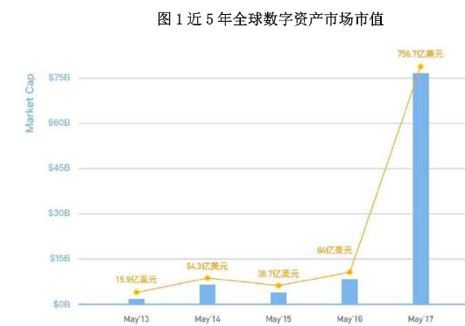
然而这还初始阶段，目前投资人群远未及股市投资人群数亿量级规模，距离市场成熟饱和还相去甚远，预计未来实物资产（包括一般财产和艺术品等）和金融资产（包括法币和非法定货币以及金融衍生品如股权等等）数字化必将引爆数字资产市场，也许不要3-5年市场规模将达到万亿规模，超过股市也许不是梦想。而交易平台担当数字资产流通和ICO资产数字化重任，目前还没有规模性全球性高质量平台出现，发展具有不可估量的前景。

1.5现阶段市面平台短板
短板一：数量上，还不多，
短板二：稳定性，还不高。
短板三：功能设计不齐全，如设计界面人机交互不友好，影响人们的参与热情。速度不快秒并发交易数过低，造成人们的交易时间等待生厌。
短板四：安全合规性欠缺，美国和新加坡均将对ICO和交易平台进行监管，我国也将对平台进行监管，因此目前很多平台欠缺合规性而被停歇。
短板五：服务性差，一是品种要么是来自国外的，要么是来自国内的，二是面向的顾客要么全是外国的，要么全是国内的，存在很大区域局限性

2.项目简介
以太阿普（ETUP）项目就是为了解决1.5中指出的发展短板而生。我们的系统稳定性高，功能强，合规性方面按照最新的动态，面向全球做全球优选品种的数字资产交易，发行全球性高质量ICO数字资产。
包含主要的分项目有：⑴交易中心，⑵ICO孵化中心。项目ICO成功后，未来会是一个公众化的公司，全面地实行现代财务制度和其他管理制度。创始团队和早期大的投资人将拥有公司的分配股权。

以太阿普（ETUP）币:即ETUPCOIN,简称ETUP,是一个基于以太坊平台的代币（token），也是一个智能合约，基于以太坊区块链2.0ERC-20标准的，其发行它锚定了平台和后续应用的使用权，也可以在相关的应用里流通，实现了消费者和投资者二合一。募集的资金用于项目发展。两种方式流通：1、直接通过区块链：每个用户会有自己的专有地址，两个用户地址就只见可以直接通过区块链网络进行转账，转移信息和结果被永久地记录在区块链上。用这种方式用户就像现金一样使用ETUPCOIN.。2、通过交易所流通，拟上线第3方交易平台，包括但不限于：聚币、元宝等。

ETUP的终极大目标是构建一个服务社会的大生态体系，如2.2。项目直接小目标是构建一个数字资产流转生态体系，这个生态体系包括交易平台、交易主体、第三方机构、政府监管、金融配套等各个方面形成一个有机整体。这个生态系统有发展方向：最终支持实体经济发展，发展我们的原子世界。这个生态有完整的体系：具备完整交易规则及制度体系。这个生态以团队方式初创、公众方式建立、以公众方式运作，有成功样板、有创新的方向、具备构建交易所生态的发展机制和商业模式。

落地项目之一以太阿普（ETUP）交易所：我们网站和手机APP，特点之一是界面特别友好，使人爱不释手。我们的系统软件设计增加自选，增强程序化功能，如止损止盈，目前的其他系统欠缺这方面的功能，做到简单和智慧、速度和效率的统一。特点之二整体服务功能:交易所主要做数字资产的交易，交易所业务主要是商务方面，像Coinbase一样，我们特色在于在线钱包、交易、和支付的系统化整体服务，交易所对接国际交易中心，不但交易比特币莱特币以太坊，而且交易其他国内外精选品种的数字货币或数字资产，特点之三：服务到位，具有良好的客户群，交易量大，是一个发展数字货币的优质平台。特点之四：采用中心化链外集中撮合系统与去中心化分布式清结算系统相结合的方法，达到速度与安全、可信与可靠辩证统一。
我们的服务对象以及业务场景主要包括如下个人用户或企业法人：在系统中设计好子系统做好KYC和AML工作。KYC(Know Your Customer,对账户持有人强化审查，按金融机构要求实行账户实名制，了解账户的实际控制人和交易的实际收益人，还要求对客户的身份、常住地址或企业所从事的业务进行充分的了解，并采取相应的措施，从而很好实现国家的AML(Anti-money Laundering)反洗钱政策要求。

落地项目之二ICO孵化中心：区块链技术培训教育，市场培育与开发，技术研发中心，信息中心（含数字币资讯发布，数字货币机构自媒体，会员中心），业务主要是技术开发和技术服务方面。特点就是实行严格把关，帮助优质项目资产发行，发行辅导，成功率高。

2.1为什么叫以太阿普（ETUP）
一个是前冠以太二字，是因为ETUP是基于以太坊Ethereum发行的数字货币代币（token），也是一种基于以太坊的智能合约，取名寓意以太坊之上开发，UP有之上提高的意思，超越以太坊的体验的意思。基于以太坊开发是出于如下考量：
兼容性好：因为被广泛认可，上以太坊链的代币很多，因此可以被很多智能合约或钱包软件支持。如imtoken。
开发成本：比自己开发公有链经济性高，开发成本上我们不想浪费资源。
使用方便: 以太坊目前是世界大链，拥有极大用户群，为我们的币可以在世界上广泛流通奠定了坚实的基础。
安全性高：Ethereum是世界二大共有链，安全性被认为是世界领先的。
二是后接阿普二字，普惠啊，也就是说我们的目的是普惠大众，做普惠人民群众的人，中国人有叫人前加阿的习惯，我们就是立志去做这样的阿普。

2.2项目大生态体系
项目本身周边有一个大生态，比前面的生态更大，说明项目与其他项目和国家社会的关系。示意图如下
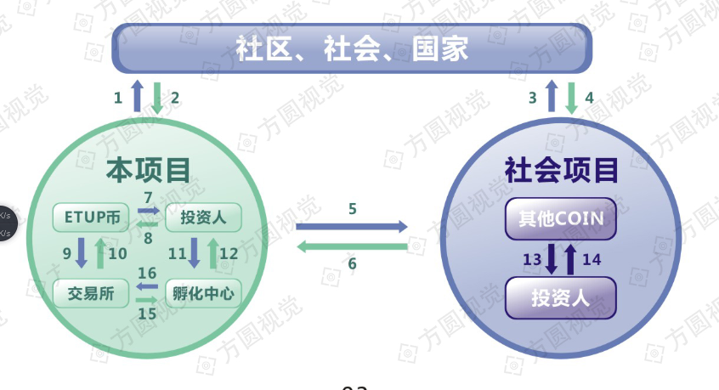

1、项目创造利润，创造价值，创造文明，奉献给社区、社会、国家；2、选择好的社区办公场所、寻求并得到政府机构支持，社会环境推动项目产生和发展；3、本项目支持的其他社区社会项目的发展，通过ICO支持项目后，该类项目给社会国家贡献价值；4、国家政策、社会环境支持其他项目发展，为大众创业万众创新做出贡献；5、本项目的发展，为其他项目ICO直接服务，帮助他们吸收社会资本，发展壮大；6、其他项目的发展，通过佣金上线费等回馈本项目；7、本项目发行的ETUP币，总数锁定20亿，随着项目发展公司建立，随着知名度增加，推广工作的深入开展，在更多平台上市，币值不断上升，给投资人持币人丰厚的回报；8、投资人持币人投资ETUP币，通过ETUP币使用更多项目，提升其价值；9、ETUP币再交易所上市，为本项目自身的币种，为交易所提供业务，创造利润；10、交易所为ETUP币的炒作交易提供场所平台，提升流动性附加值；11、投资人把意见建议反馈给孵化中心；12、对投资人进行技术指导培训技术服务；13、其他项目币回馈投资人；14、投资人投资其他项目；15、交易所将产生的利润回馈孵化中心；16、孵化中心技术、法律、后勤、财务等支持交易所，保证其健康稳定发展。

2.3.总架构描述
项目底层优选以太坊，兼容其他国内外优势技术平台，发展区块链技术，吸收精英，培养自己的技术队伍，后续的区块链应用落地项目会接连呈现。
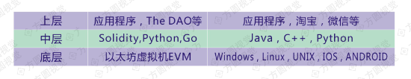

比特币用分布式来储存数据，而以太坊用分布式来存储数据并计算，这些小型的电脑运行程序叫智能合约也是分布的，合约由参与者在他们自己的机器上通过一种成为“以太坊虚拟机”的操作系统来运行。
以前交易所软件基于Windows，Android,Ios,Linux,Unix等，有了以太坊虚拟机的来联系，以太坊链的其他智能合约和数据，传统的软件应用程序之间及其与人之间就都实现交互了。
2.4 去中心化的组织结构
DAO/DAC,

3代币的公开售卖
3.1分配比例：
发行代币价格不超过0.05元，这样充分考虑了发行价格对未来发展上涨的空间的心理影响。项目将由以太坊平台生成代币（token），命名为ETUP，总量20亿。公开售卖60%即12000万及其余分配如下：
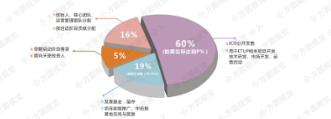

分配比例 | 分配方案 | 说明
5% | 早期启动阶段售卖 | 面向天使投资人
16% | 核心团队、顾问团队、运营管理团队分配 | 按启动阶段贡献分配
60%(如果实际达到P%) | ICO公开发售 | 用于ETUP相关项目开发、技术研发、市场开发、运营启动
19%(实际可能是(79-P)%) | 发展基金，留存 | 项目前期推广、中后期落地支持与奖励

3.2进程价格
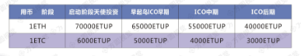

用币 阶段 | 启动阶段天使投资PREICO | 早起鸟ICO早期 | ICO中期 | ICO后期
1ETH | 70000ETUP | 65000ETUP | 55000ETUP | 40000ETUP
1ETC | 6000ETUP | 5000ETUP | 4000ETUP | 3000ETUP

4、项目进度计划预测（存在各方面风险因素，可能提前滞后）
随着项目推进，我们会在ICO结束后7天内发放ETUP代币，ETUP会在自己的平台上市，也将在其他一些重要的老交易平台上市，到底谁先谁后，根据情况发展。ETUP预计将大幅度增值，投资者获利情况良好。

5团队
特点：中青年为主，年富力强，实践经验丰富，德才兼备。
5.1核心团队：
Yesbetter Shaw（肖才程） 电子科技大学毕业，数字货币发烧友，曾经在空军部队任工程师，为空军部队战斗机维修做了贡献。有IT行业创业经历和多年IT技术管理相关工作经验，大学教师，高级工程师。
李 诲 复旦大学计算机硕士，软件技术专家。
牛庆生 数控专家，管理实践经验丰富，负责常务管理。
廖 实 注册律师，负责法律事务。

5.2顾问团队：
JOHNXT: 国防科技大学硕士、美国硅谷SUPERTEC 总裁，著名FINTECH专家。
子非鱼（作家）、全国范围各大电视台曾经热播的电视剧《警中警》根据改编的小说《警中警》书作者，著有多部畅销书。
靳 初：中南大学博士、湖南商学院教授。
韦 虢 ：原中国科学院硕士、中国科学院成都分院副研究员，加拿大商人。
5.3管理机构(核心团队联合顾问团队决定管委会成员组成)
项目管理机构
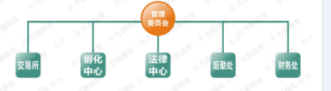

6财务
收入
主要三项，一是售卖的收入为ETH或ETC,对价代币为ETUP币，实际也可以最后等量化为法币数量，二是同时落地项目未来使用的交易介质均为ETUP币，项目主要收入为交易平台交易手续费，三是孵化中心区块链科技和ICO项目培训服务费。
支出
支出主要有如下几项
使用项目 | 比例
项目网站及区块链社区开发 | 10%
数字交易平台系统 | 10%
数字钱包开发 | 20%
ICO系统开发 | 10%
COIN数字货币技术 | 10%
开发团队工资奖励、日常运营、法律、审计、顾问等第三方服务费 | 15%
发展基金（项目的深度开发和其他更新项目开发投资基金） | 25%

7、风险管理与控制
投资有风险，入市需谨慎！
7.1风险因素
币值波动风险：数字货币处于中早期，远远还没有到达成熟状态，参加人数不断增加，很多种类数字货币数量有限，数目增加有限，较小的流动性和过小的市场容量，使得价格容易被庄家操纵，还有国际国内各种相关正面负面事件影响，暴涨暴跌现象短期内很难消失。防范对策：风险警示，投资者仓位控制教育等。
技术风险：数字货币都是开源的，爱好者和黑客可以做各种实验，但是数字货币技术复杂，普通参与人员相对难于理解和无能为力，平台遭受黑客攻击买卖各方账户损失的情况时有发生；对策：我们会选用优秀的平台软件方案，自己在消化吸收基础上开发，故一开始我们就需要一定资金和技术，也是众筹的原因，时间上我们留有余地，把功课做足，做中国优秀的平台。力争做到全额保险，只要在我们平台交易，无端损失数字货币将得到全额赔付。
道德风险：有些平台根本没有做长期打算，其开设本身就存在欺骗性，开设目的就是卷款走人 ，另外就是平台正常运营，由于受到利益的诱惑，平台本身参与交易，特别是杠杆交易，最后亏空难补，破产跑路。对策：挑选优修的团队，经验丰富，德才兼备的管理人才，教育方面不能少，培育正确的人生观和金钱观，严格管理，绝对不逾越道德底线，不踩经营管理红线。
政策风险：2013年12月5日，中国人民银行、工业和信息化部、中国银行业监督管理委员会、中国证券监督管理委员会、中国保险监督管理委员会联合印发《关于防范比特币风险的通知》明确了比特币的性质，认为比特币不是货币当局发行的，不具有法偿性与强制性等货币属性，并不是正真意义上的货币。从性质上看，比特币是一种特定的虚拟商品，不具有与货币等同的法律地位，不能且不应作为普通货币再市场上流通使用。但是，比特币交易作为互联网上的商品买卖，普通民众在自担风险的前提下有参与的自由。也就是说，既有参与的自由，也应该风险自担！防范对策：经常性地、显著位置的风险警示示；关注现行政策规定，做到合规经营，不踩政策红线，同时密切关注进一步的政策，动态跟踪。
财务风险：个人决策、过度投资和盲目的扩张会产生财务风险。对策：我们实行集体决策，项目前期和未来大的投资行为经过项目组集体讨论，第三方专业论证形成方案才行动；项目中实行严格的财务管理制度，参照公司财会制度办理，设置多层签名的密码管理项目资金，确保落实计划；项目后期会账务公开。
7.2 ICO风险管控要点及免责声明
由于存在很多的风险因素，项目未来存在着不确定性，对自己的投资一是在量上不超过自己的能承受损失的数额，二是一旦发生意外，自己心理上要做好充分思想准备，不会因此失去良好的心态。
声明如下:项目组对未来的不确定性难以做到100%的把控，您的投资是在自愿原则下的理性捐献行为，你所获得的回报就是ETUP币，你的认捐一旦做出，将不会被退还。您对项目组未来经营管理无参与权和表决权，项目对项目意外失败带来未来投资人损失，不承担任何赔偿责任！当然，如果ICO失败，项目核心团队决定不再继续项目，我们又收到你的币，我们会宣告失败并于7日内退还。具体ICO事宜请关注官方网站上的指导说明,不按项目要求的或按项目要求做的过程产生意外损失，均由您本人承担。

8 常见问题Q&A
8.1为什么项目选择ICO发行？
答：因为：1、项目是高科技项目，全球范围这类项目大多采用这种形式来募集资金；
2、项目开发的程序，未来属于公链，谁都可以在上面再开发，私有链也是为了的公共利益和价值而建设；
- Ico这种方式可以说是最新型的一种组织形式，把项目组织者，管理者，参加者，投资者用COIN的持有方式把各种相关人联系起来，围绕项目发展形成一种新型的组织关系，这种组织关系有利于项目的落地、开发、发展。对社会生产和生活产生巨大正面影响。
- ICO具有前卫性的特点，以太坊等平台为ICO 生，我们的项目也是为了这个标的而来，就是要为中小企业特别是高新技术融资难找到真实的体验，走出一条新路子。
- ICO成功后，项目自然蜕变为一个公众化的公司。正规化、公司化管理是现代企业必然的选择。Ico不仅仅是为了融资，更重要的是邀请众人参与。所以我们选择ico开启我们的项目。

8.2我们要做什么？
答：平台很多，但是一般的平台没有很好的机制和生态，发展受到限制和生命力遭遇瓶颈，迫切需要一个全新的数字资产交易平台体系，来承担规范和繁荣ICO市场的使命。为此，我们就是要做面向全球的数字资产流转平台生态构建者，未来平台运行标准的制定者。
8.3 ETUP的意义和作用是什么？
答：
ETUP作为项目和平台发行的以种代币，它锚定了平台和后续应用的使用权，也可以在相关的应用里流通，实现了消费者和投资者二合一。实际上，对项目管理方，发行代币实际是项目对未来使用权的预收款，可以更快更活地运营项目，ETUP不仅是最优融资工具（无息贷款，非股权融资，往往被误读为“仙股”），而且是营销工具，团队建设工具、智库管理工具;而对于消费者来说，购买代币实际是消费者对未来交易平台使用费用的预付款，享有特别优惠，是有眼光和价值偏好买方、卖方双方乐意的一种付款方式。因此ETUP也为发展的奠定一个重要的基础。
8.4我们如何落实我们的任务？
答：平台构建三原则：具备完整的交易规则和制度体系，支持实体产业发展，具备构建数字资产交易平台生态的机制和商业模式。参照IPO体系，制定一整套ICO交易规则和制度体系，用以规范ICO进程和代币流转。极速安全的交易系统，采用区块链分布式清结算系统与链外集中撮合系统相结合的策略进行全新的开发。界面友好。协调生态，和谐发展，把平台生态参与各方包括交易平台、交易主体、第三方机构、政府监管、金融配套等很好地兼容一体，形成长效、高效机制和业态。
未来我们会对ICO企业进行很好的把控，其遴选须按如下原则进行：商业模式清晰（经济模型可行）、系统可以实现（技术方案可行）、具备区块链属性、运营团队可靠、具备行业资源。这种遴选也可以用智能合约的方法，利用区块链技术自动化进行初步遴选，再在这个基础上集体讨论投票，把中心化遴选和去中心化遴选相结合，从而减少人的主观干预的主观性，消灭不合格ICO出现于平台，促进平台健康稳健地服务社会实体经济。

8.5
参考资料
[1] 高航、俞学励、王毛路（2016年7月）区块链与新经济 数字货币2.0时代。
[2] http://www.ethereum.org
[3] http://www.snc998.com
[4] http://www.sigmacoin.com
[5] http://www.swftcoin..com
[6] http://reitschain.com
[7] http://absorb.cn

